

MANUAL DE OPERACIÓN Y MANTENIMIENTO
Estación Automática de Atornillado
Serie GECKO — Robot Gantry XYZ con Slider, Torque, Feeder y Vacío
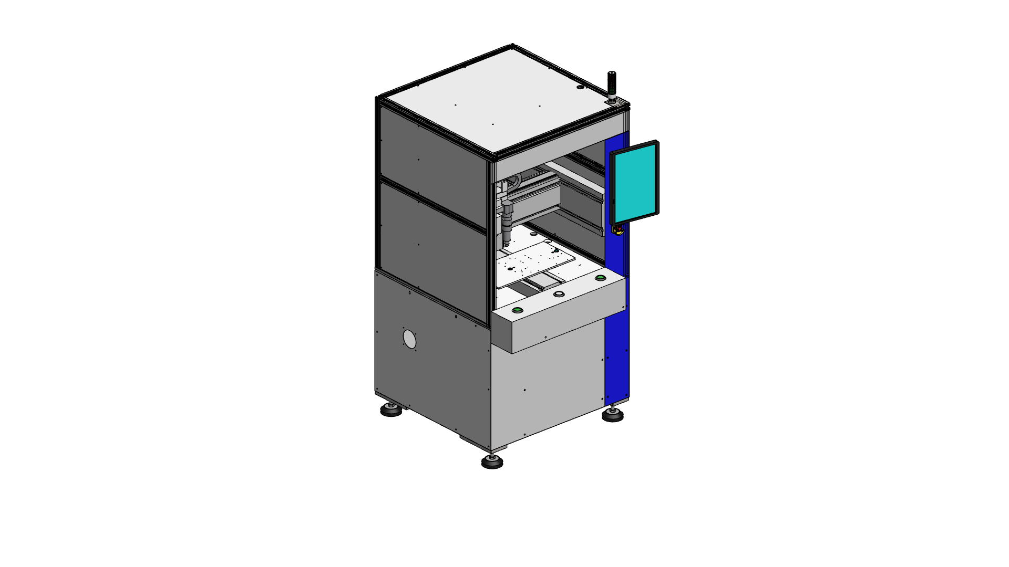

Modelos cubiertos | VSS1H-6050-001, VSS1H-6050-002, VSS1H-6050-003, VSS1H-6050-004, VSS1H-6050-005, VSS1H-6050-006, MS-550-001, MS-550-002
Fabricante | ITO GROUP
Cliente / Planta | Jabil — John Deere Program
Tipo de equipo | Estación automática de atornillado, robot gantry 3 ejes (XYZ) con slider en X
No. de documento | ITO-GECKO-OM-001
Revisión | Rev. A
Fecha de emisión | 2026-09-22

Documento de proveedor — entregado a Jabil como referencia de la máquina

Contenido

1. Introducción y Alcance
Este manual describe la operación, seguridad y mantenimiento básico de las estaciones automáticas de atornillado de la serie GECKO, fabricadas por ITO GROUP para la línea de producción de Jabil. Aplica a las siguientes estaciones, todas de diseño y funcionamiento equivalente:
- VSS1H-6050-001
- VSS1H-6050-002
- VSS1H-6050-003
- VSS1H-6050-004
- VSS1H-6050-005
- VSS1H-6050-006
- MS-550-001
- MS-550-002
Estas estaciones automatizan por completo el proceso de atornillado de un ensamble mediante un robot gantry de 3 ejes (X, Y, Z), un cabezal de torque con cámara de referencia, un sistema de alimentación (feeder) de tornillos y un sistema neumático de vacío para la sujeción del tornillo durante su traslado. Un slider independiente en X traslada la fixture con la pieza entre la posición de carga/descarga y la posición de trabajo.
Este documento debe conservarse en la estación y estar disponible para el personal operativo y de mantenimiento. Para información de seguridad específica de la instalación (MRA/RA), referirse a la documentación de EHS de Jabil correspondiente a estas estaciones.

2. Especificaciones Técnicas
Tipo de máquina | Estación automática de atornillado con robot gantry XYZ
Ejes controlados | 3 ejes del gantry (X, Y, Z) + eje de slider en X independiente (algunas estaciones con eje adicional en el slider) — todos por servomotor
Sistema de atornillado | Cabezal de torque electrónico con feeder de tornillos y cámara de referencia integrada
Sujeción del tornillo | Electroválvula de vacío (succión de baja presión, sin pistones)
Fijación de pieza | Fixture dedicada por estación, con 2 clamps de accionamiento manual
Alimentación eléctrica | Ver placa de datos en el gabinete eléctrico de cada estación
Alimentación neumática | Línea de baja presión dedicada a la succión de vacío (sistema FRL: Filtro-Regulador-Lubricador)
Protección del área de trabajo | 3 cortinas de seguridad (luz) en el perímetro abierto del área central; gabinete cerrado por paneles laterales/trasero
Control de acceso a modos | Switch de llave Automático / Mantenimiento
Dispositivos de seguridad | Paro de emergencia (E-Stop), switch de llave, switch general LOTO, cortinas de seguridad
Indicadores | Torreta de señalización (rojo/amarillo/verde), monitor articulado lateral para inspección/HMI

3. Descripción General de la Máquina
La estructura de la estación se divide en tres zonas principales: el área de trabajo (donde se monta la fixture y opera el robot gantry sobre el slider), el gabinete de control (panel frontal con botones y monitor) y el gabinete inferior (fuente de poder, PLC, sistema neumático).
Figura 1. Vista isométrica general de la estación GECKO.

3.1 Componentes principales
- Robot gantry de 3 ejes (XYZ): traslada el cabezal de torque entre la posición de recolección del tornillo y la posición de atornillado sobre la pieza.
- Cabezal de torque con cámara de referencia: aplica el par de apriete programado a cada tornillo y verifica la posición mediante visión.
- Feeder de tornillos: alimenta y singuliza los tornillos para su recolección.
- Sistema de vacío (electroválvula): genera la succión que sujeta el tornillo durante su traslado del feeder a la pieza.
- Slider en X: desplaza la fixture con la pieza, de forma independiente al gantry, entre la posición de carga/descarga (frente de la máquina) y la posición de atornillado.
- Fixture: aloja y referencia la pieza; se asegura con 2 clamps de accionamiento manual.
- Monitor articulado lateral: despliegue de inspección visual / interfaz HMI para el operador.
- Torreta de señalización (rojo/amarillo/verde): indica visualmente el estado de la máquina (alarma, espera/setup, ciclo normal).
- Panel de control frontal: botones de operación y paro de emergencia (ver Sección 5).
- Gabinete eléctrico y switch general (LOTO): fuente de poder, controlador y punto de aislamiento de energía.
- Panel trasero abatible: acceso a los rieles/ejes del gantry para mantenimiento y lubricación (ver Sección 8).
- 3 cortinas de seguridad: protegen el perímetro abierto del área central de trabajo, deteniendo el ciclo automático si se interrumpen.

4. Seguridad
⚠ Lea esta sección antes de operar o dar mantenimiento a la máquina.
Esta estación cuenta con movimiento automático de múltiples ejes servo-controlados (gantry, slider y cabezal de torque). El incumplimiento de los procedimientos de seguridad de esta sección puede causar lesiones graves.

4.1 Dispositivos de seguridad
Dispositivo | Función
Botón de paro de emergencia (E-Stop) | Detiene inmediatamente todo movimiento de la máquina (gantry, slider, torque) al ser presionado.
Switch de llave Automático / Mantenimiento | Selecciona el modo de operación; en modo Mantenimiento se deshabilita el ciclo automático.
3 cortinas de seguridad | Detectan la intrusión de manos/brazos en el área central abierta y detienen el ciclo automático del gantry, el slider y el cabezal de torque.
Switch general de desconexión (LOTO) | Aísla la energía eléctrica principal de la máquina; punto de bloqueo y etiquetado para mantenimiento.
Botones de operación (verdes) | Inician el ciclo / confirman avance una vez que el operador se ha retirado del área de trabajo.

4.2 Riesgos residuales y su control
El riesgo principal de esta estación es el arranque o movimiento inesperado de un eje (gantry, slider o cabezal de torque) mientras el operador tiene las manos en el área central colocando o retirando la pieza. Este riesgo se controla mediante las 3 cortinas de seguridad, que detienen el ciclo automático de los tres sistemas de forma inmediata al ser interrumpidas.
Durante el mantenimiento (cambio de fixture, acceso a rieles/ejes por el panel trasero, revisión eléctrica), el mismo riesgo de arranque inesperado se controla mediante el procedimiento de bloqueo y etiquetado (LOTO): se coloca el switch de llave en modo Mantenimiento y se bloquea la energía en el switch general.
El sistema neumático de esta estación opera únicamente por succión de vacío a baja presión (no utiliza pistones ni actuadores neumáticos de potencia), por lo que el riesgo asociado a la energía neumática residual es bajo.

4.3 Reglas generales de seguridad
- No retire, desactive ni puentee las cortinas de seguridad ni el E-Stop bajo ninguna circunstancia.
- No introduzca las manos en el área central de trabajo mientras la torreta de señalización indique ciclo automático activo.
- Antes de cualquier tarea de mantenimiento, coloque el switch de llave en modo Mantenimiento y aplique el procedimiento de bloqueo y etiquetado (LOTO) en el switch general.
- Verifique que las cortinas de seguridad y el E-Stop respondan correctamente antes de iniciar turno.
- Reporte cualquier daño visible en cableado, guardas o dispositivos de seguridad antes de operar la máquina.

5. Panel de Control y Señalización
El panel de control frontal concentra los botones de operación normal y el paro de emergencia de la estación; la torreta de señalización en la parte superior indica el estado general de la máquina.
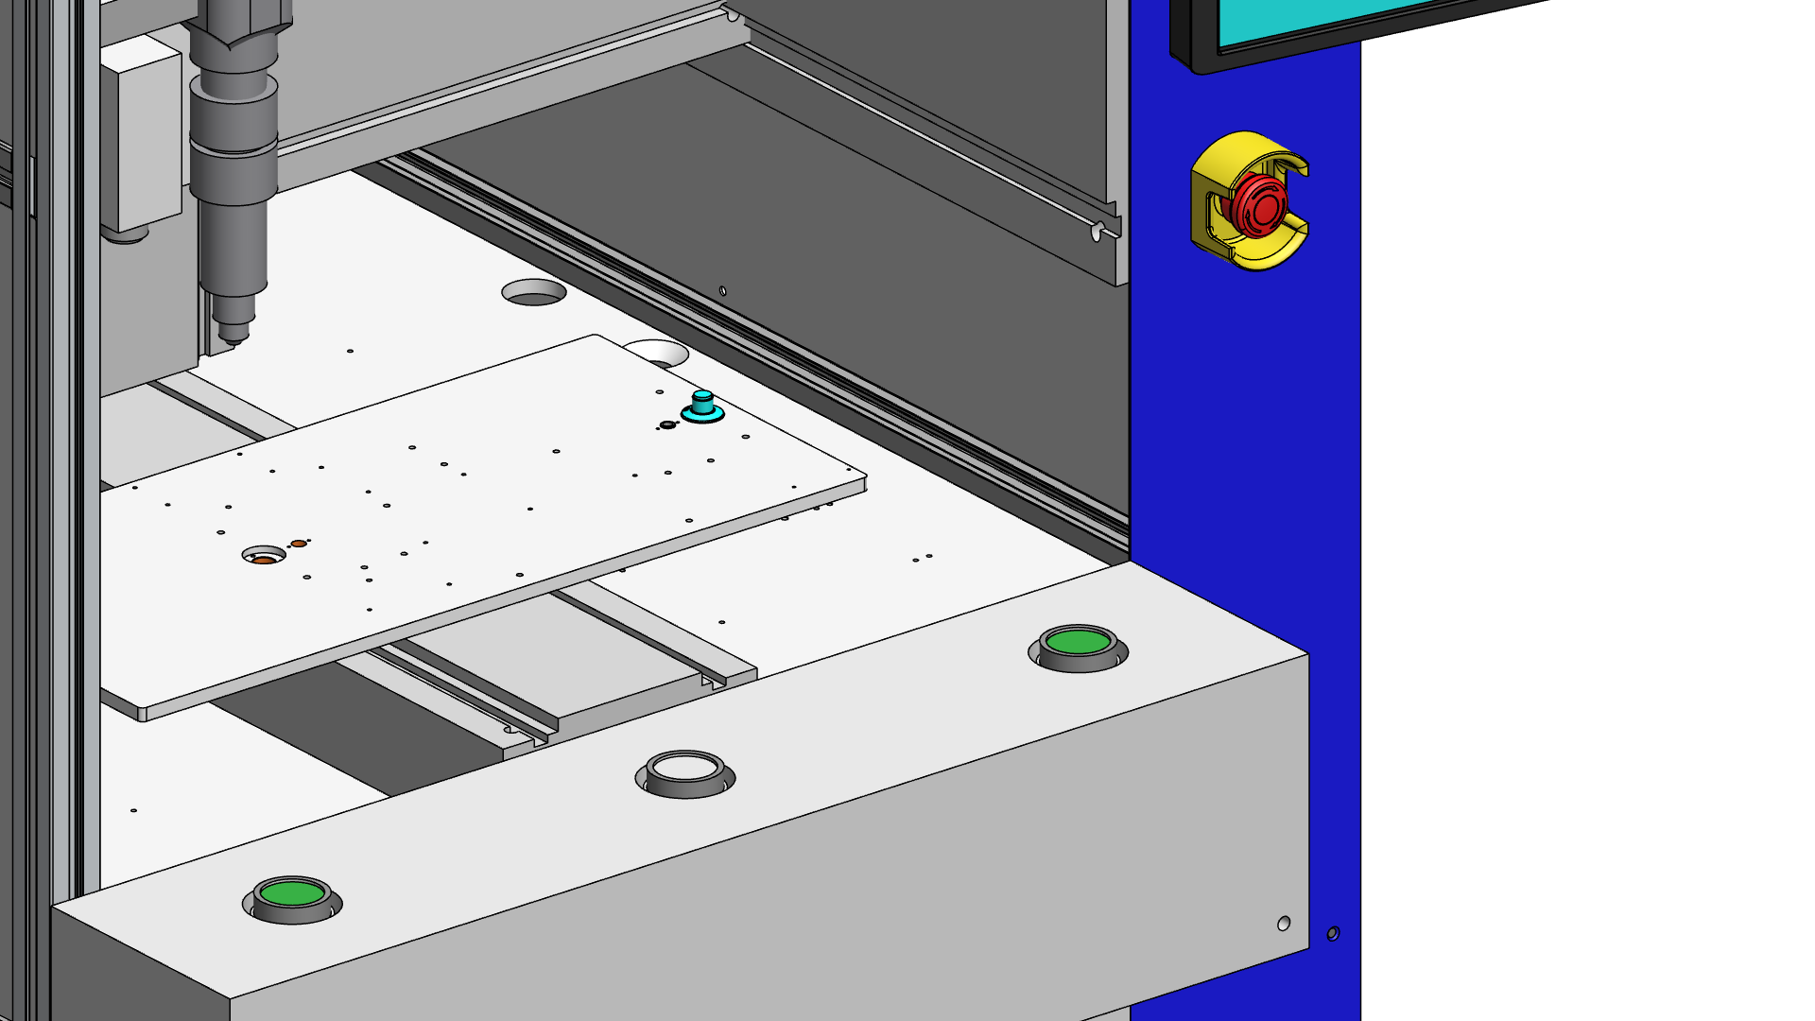
Figura 2. Panel de control: botones de operación y paro de emergencia.
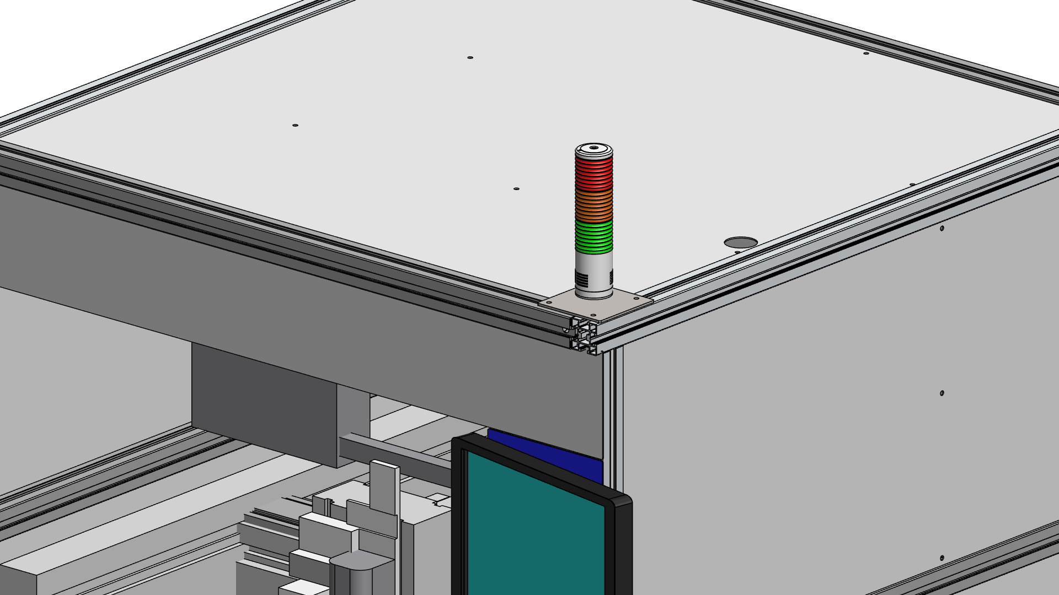
Figura 3. Torreta de señalización (rojo / amarillo / verde) y monitor articulado.
Control / Indicador | Función
Botón de paro de emergencia (rojo/amarillo) | Detiene inmediatamente todo movimiento de la máquina.
Botones de operación (verdes, frontal) | Inician el ciclo automático / confirman avance.
Torreta roja | Indica alarma o condición de paro que requiere atención.
Torreta amarilla | Indica espera, setup o modo mantenimiento.
Torreta verde | Indica ciclo normal / máquina lista.
Monitor articulado / HMI | Interfaz de inspección y control de parámetros de la estación.

6. Operación Normal

6.1 Inicialización
- Al inicio de turno, energice la estación y realice la inicialización (homing) de todos los ejes desde el HMI.
- Verifique visualmente que las 3 cortinas de seguridad, el E-Stop y el switch de llave funcionen correctamente.
- Confirme que el feeder de tornillos y el sistema de vacío estén operativos.

6.2 Ciclo de producción
- El operador coloca manualmente la pieza en la fixture, en el frente de la máquina.
- El operador asegura la pieza cerrando los 2 clamps manuales de la fixture.
- El operador se retira del área central de trabajo (zona protegida por las 3 cortinas de seguridad).
- El operador presiona el botón de avance para iniciar el ciclo automático.
- El slider traslada la fixture con la pieza hacia el interior del área de trabajo.
- El robot gantry se desplaza a la posición del feeder, donde el cabezal de torque recoge un tornillo mediante la electroválvula de vacío.
- El gantry traslada el tornillo a la posición de atornillado sobre la pieza; la cámara de referencia del cabezal verifica la posición y se realiza el apriete; el slider se reposiciona según se requiera hasta completar todos los tornillos del ensamble.
- Al finalizar, el slider regresa la pieza a la posición frontal de la máquina y la estación queda en modo de espera para que el operador retire la pieza terminada.
- El operador abre los 2 clamps, retira la pieza y coloca la siguiente, reiniciando el ciclo.
⚠ Durante el ciclo automático
No introduzca las manos en el área central mientras el gantry, el slider o el cabezal de torque estén en movimiento. Las 3 cortinas de seguridad detendrán el ciclo si detectan intrusión, pero el operador debe mantenerse fuera del área como práctica estándar.

7. Cabezal de Torque y Cámara de Referencia
El cabezal de torque incluye una cámara de referencia que verifica la posición del tornillo/ensamble antes del apriete, mejorando la repetibilidad del proceso.
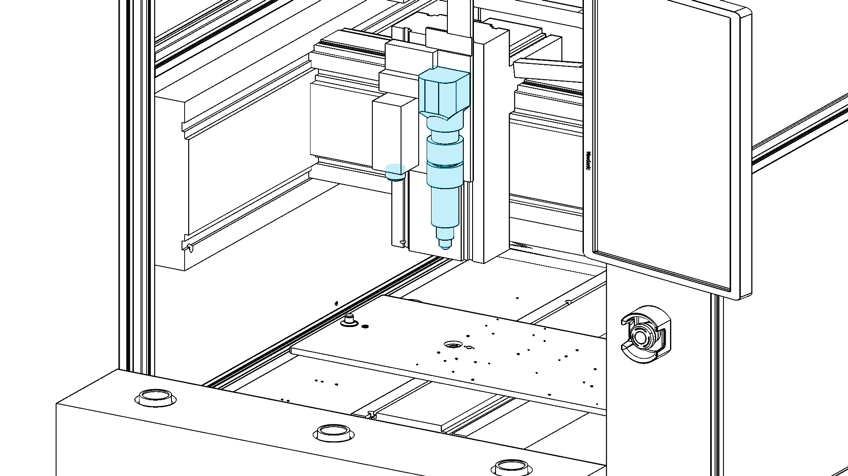
Figura 4. Cabezal de torque con cámara de referencia, visto desde el interior del gabinete.
Ante errores de posicionamiento o de apriete, verifique primero la limpieza del lente de la cámara y la correcta sujeción de la pieza en la fixture antes de escalar a mantenimiento.

8. Cambio de Fixture
Cada estación de la serie GECKO utiliza una fixture dedicada al ensamble que procesa. El cambio de fixture (en caso de cambio de producto o mantenimiento) se realiza sobre la mesa de trabajo, con acceso lateral mediante el panel abatible del gabinete.
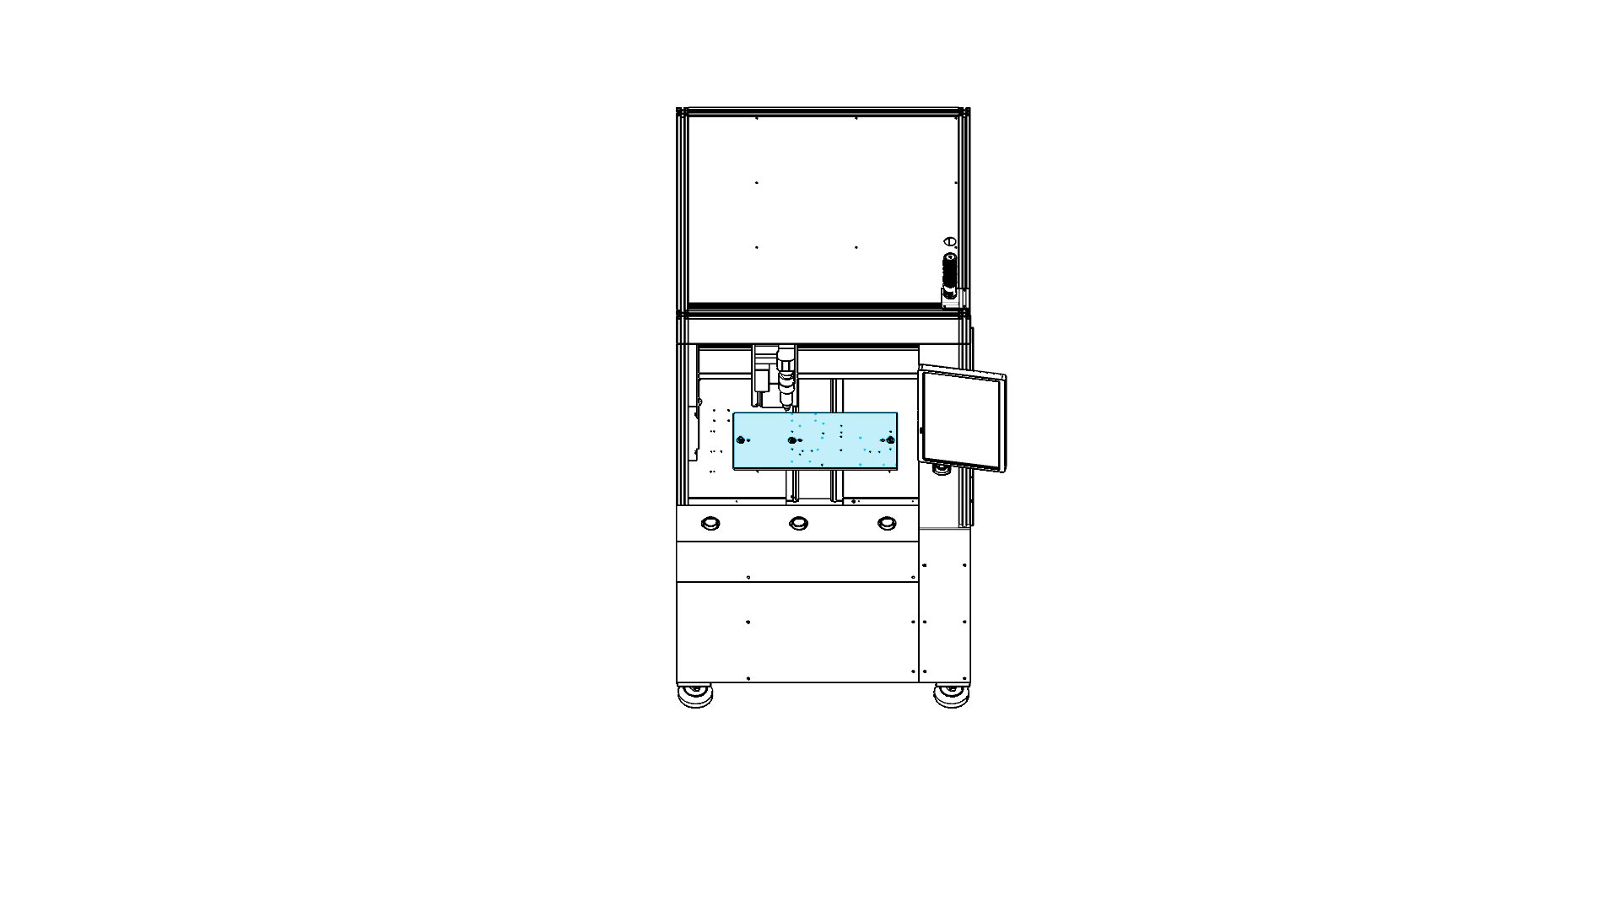
Figura 5. Zona de cambio de fixture, vista frontal de la estación.
- Coloque el switch de llave en modo Mantenimiento y aplique el procedimiento LOTO en el switch general.
- Libere los sujetadores de la fixture actual en la mesa de trabajo.
- Retire la fixture con cuidado, evitando dañar el cableado o tubería de sensores/vacío conectada.
- Instale la nueva fixture, asegure los sujetadores y reconecte cualquier sensor o línea de vacío.
- Retire el bloqueo LOTO, regrese el switch de llave a modo Automático y verifique el posicionamiento con un ciclo de prueba antes de producción.

9. Acceso Trasero para Mantenimiento (Rieles y Ejes)
La parte trasera de la estación cuenta con paneles abatibles que dan acceso directo a los rieles y ejes del robot gantry, para tareas de lubricación, inspección y mantenimiento preventivo sin necesidad de desmontar la estructura completa.
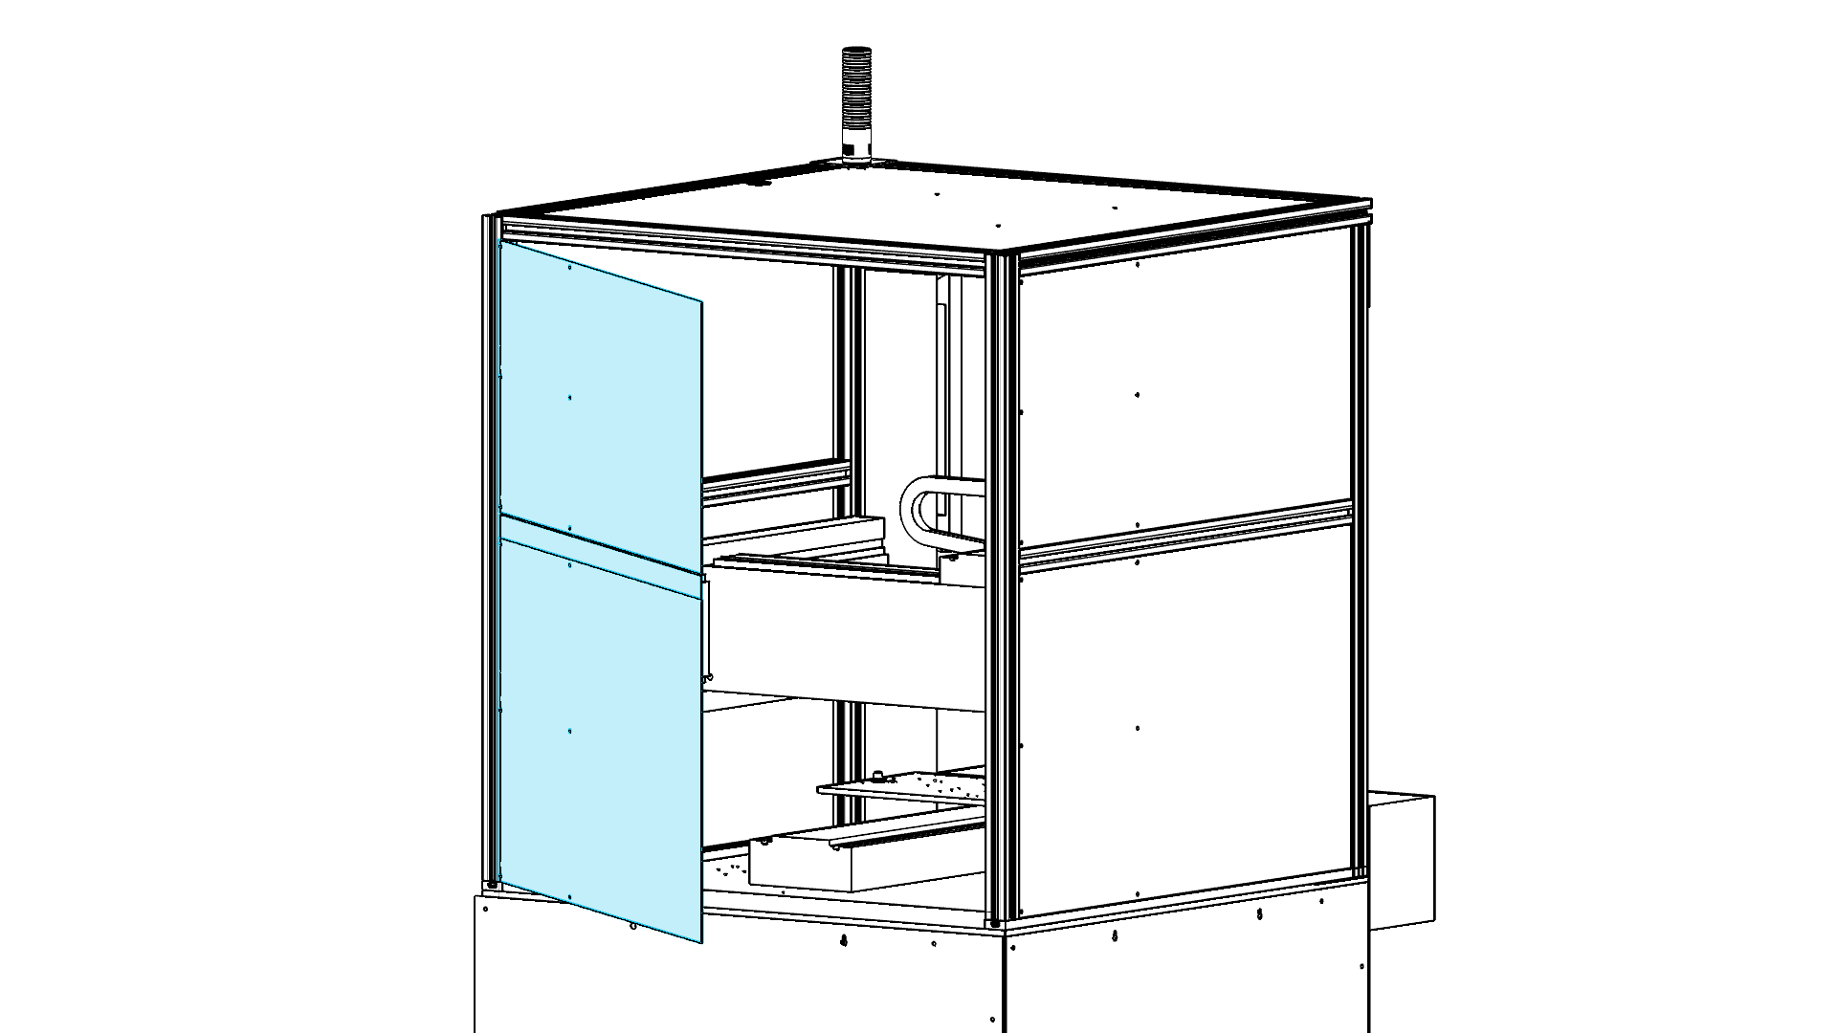
Figura 6. Panel trasero abierto: acceso a rieles y ejes del gantry para mantenimiento.
⚠ Procedimiento LOTO obligatorio
Antes de abrir el panel trasero y acceder a los rieles/ejes, coloque el switch de llave en modo Mantenimiento, bloquee la energía en el switch general (LOTO) y verifique ausencia de movimiento antes de introducir las manos o herramientas.
- Coloque el switch de llave del panel frontal en modo Mantenimiento y aplique LOTO en el switch general.
- Abra el panel trasero abatible para exponer los rieles y ejes del gantry.
- Inspeccione visualmente el estado de los rieles, correas/husillos y sensores de límite.
- Realice la lubricación programada de los ejes lineales según el plan de mantenimiento (ver Sección 11).
- Cierre el panel trasero, retire el bloqueo LOTO y regrese el switch de llave a modo Automático.

10. Modo Mantenimiento
El modo Mantenimiento se selecciona con el switch de llave del panel frontal y deshabilita el ciclo automático de producción, permitiendo el acceso controlado a la máquina para las siguientes tareas:
- Cambio de fixture (ver Sección 8).
- Acceso a rieles y ejes por el panel trasero, lubricación e inspección (ver Sección 9).
- Limpieza general de la estación.
- Calibración del cabezal de torque y verificación de la cámara de referencia.
- Revisión del feeder de tornillos y del sistema de vacío.
Para las tareas que requieren intervenir componentes energizados o partes móviles, aplique siempre el procedimiento de bloqueo y etiquetado (LOTO) descrito en la Sección 9 antes de iniciar el trabajo. Para tareas que no requieren desenergizar la máquina (limpieza externa, inspección visual), basta con colocar el switch de llave en modo Mantenimiento, lo cual deshabilita el ciclo automático de los ejes y mantiene vigente la protección de las cortinas de seguridad como respaldo.

11. Mantenimiento Preventivo
Tarea | Frecuencia | Notas
Inspección visual de cortinas de seguridad y E-Stop | Diario (inicio de turno) | Verificar respuesta correcta antes de producción.
Limpieza general de la estación | Semanal | Retirar polvo/residuos del área de trabajo y fixture.
Lubricación de rieles y ejes lineales (gantry y slider) | Según programa de lubricación | Aplicar LOTO y acceder por el panel trasero (Sección 9).
Limpieza del lente de la cámara de referencia | Semanal | Evitar rayaduras; usar paño y limpiador recomendado.
Calibración del cabezal de torque | Según programa de calidad | Registrar valores en bitácora de calibración.
Revisión de cableado y conexiones del gabinete eléctrico | Mensual | Aplicar LOTO antes de abrir el gabinete.

12. Solución de Problemas Básica
Síntoma | Posible causa | Acción
La máquina no arranca | E-Stop presionado o switch de llave en modo Mantenimiento | Libere el E-Stop y confirme el switch de llave en modo Automático.
El ciclo se detiene al iniciar | Cortina de seguridad interrumpida | Retire cualquier obstrucción del área central y reinicie el ciclo.
Error de recolección de tornillo | Baja presión de vacío o feeder sin tornillos | Verifique el sistema FRL y reabastezca el feeder.
Error de referencia de la cámara | Lente sucio o pieza mal posicionada | Limpie el lente y verifique el clampeo de la pieza en la fixture.
Par de apriete fuera de tolerancia | Cabezal de torque descalibrado | Suspenda producción y notifique a mantenimiento para recalibración.
Si el problema persiste después de estas verificaciones, notifique al equipo de mantenimiento de Jabil o contacte al soporte técnico de ITO GROUP.

13. Garantía y Contacto del Proveedor
Para soporte técnico, refacciones o consultas sobre garantía de esta estación, contacte a ITO GROUP a través del canal de soporte asignado al proyecto.
Proveedor | ITO GROUP
Equipo | Estación automática de atornillado, Serie GECKO
Modelos | VSS1H-6050-001, VSS1H-6050-002, VSS1H-6050-003, VSS1H-6050-004, VSS1H-6050-005, VSS1H-6050-006, MS-550-001, MS-550-002
Documento | ITO-GECKO-OM-001, Rev. A

